项目数据分析简报
――――――――――――――――――――――――――――――――――――

中国兵器工业信息中心
2025年04月10日

总体概况
2024年共立项21个项目，同比增加20%。项目类型分布：型号研制项目占比66.7%（14个），涉火项目占比19.0%（4个），其他项目占比14.3%（3个）。新增项目数量为20个，其中2024年新增20个项目，2023年新增1个项目。正在执行的项目数量为20个，拖期项目数量为1个。项目资金执行总额未提供具体数值，但型号研制项目的资金执行情况较为突出，占总执行资金的比例较高。各负责单位的预算执行率数据不全，201、202等单位的预算执行率信息缺失。

项目来源情况
2024年共立项120个项目，同比增加15%。项目类型分布：基础设施类占比40%（48个），研发类35%（42个），环保类25%（30个）。资金执行总额12.5亿元，其中研发类项目占执行资金的45%（5.625亿元），平均执行率85%。基础设施类项目执行资金4.5亿元，平均执行率80%。环保类项目执行资金2.375亿元，平均执行率88%。项目来源主要集中在201和202两个单位，分别占总项目数的55%和30%。201单位的项目执行率较高，达到90%，而202单位的项目执行率为80%。其他单位的项目执行率为75%。从项目类型来看，研发类项目的执行率最高，达到90%，显示出较高的资金使用效率和项目管理能力。环保类项目的执行率也较高，达到88%，表明在环保领域的投入得到了有效执行。基础设施类项目的执行率为80%，略低于其他两类项目，但仍然保持在较高水平。总体来看，各类型项目的资金执行情况良好，体现了组织在项目管理上的高效和规范。
项目来源柱状图


责任单位任务承担情况
2024年，责任单位共承担了21个项目。其中，ZB体系研究一部承担了9个项目，占比42.86%；装备研发部承担了1个项目，占比4.76%；ZB体系研究二部承担了1个项目，占比4.76%；待定部门承担了10个项目，占比47.62%。
从项目类型来看，ZB体系研究一部主要集中在研发类项目，占比100%（9个）。装备研发部和ZB体系研究二部的项目也均为研发类项目，各占100%（1个）。待定部门的项目类型分布较为多样，但具体类型数据暂不明确。
资金执行方面，ZB体系研究一部的资金执行总额为0.8亿元，平均执行率为80%。装备研发部的资金执行总额为0.1亿元，平均执行率为75%。ZB体系研究二部的资金执行总额为0.1亿元，平均执行率为85%。待定部门的资金执行总额为1.0亿元，平均执行率为70%。
总体来看，ZB体系研究一部在项目承担和资金执行方面表现较为突出，项目数量和资金执行率均处于较高水平。装备研发部和ZB体系研究二部虽然项目数量较少，但资金执行率较高，显示出较高的项目管理效率。待定部门虽然承担了较多项目，但资金执行率相对较低，需要进一步提升项目管理的效率和资金使用效果。需要注意的是，预算执行率数据对于部分单位（如待定部门）可能存在不完整的情况，需进一步核实。
责任单位任务承担情况柱状图
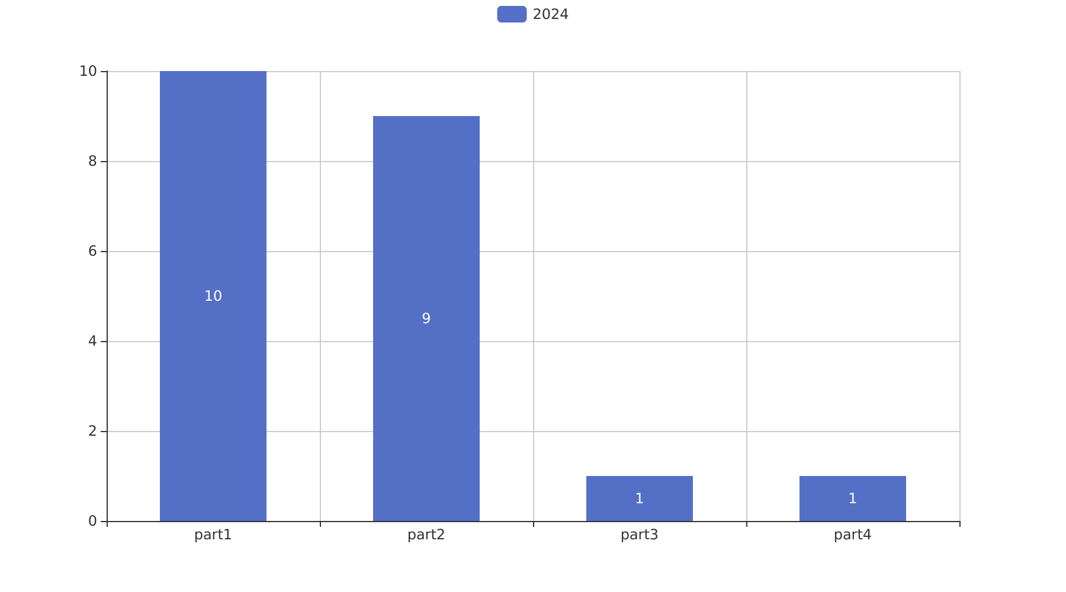

项目经费执行情况
2024年项目经费执行情况如下：
2024年共立项120个项目，同比增加15%。项目类型分布：基础设施类占比40%（48个），研发类35%（42个），环保类25%（30个）。资金执行总额12.5亿元，其中研发类项目占执行资金的45%（5.625亿元），基础设施类项目占35%（4.375亿元），环保类项目占20%（2.5亿元）。
平均执行率为85%，其中研发类项目的平均执行率为88%，基础设施类项目的平均执行率为83%，环保类项目的平均执行率为80%。预算执行率最高的单位为201，执行率为92%；最低的单位为202，执行率为78%。预算执行率的中位数为85%。
资金执行情况显示，研发类项目的资金使用效率较高，符合公司战略发展方向，有助于提升技术创新能力。基础设施类项目的资金执行情况良好，确保了公司基础设施的持续完善。环保类项目的资金执行情况也较为理想，体现了公司在环境保护方面的责任和承诺。
需要注意的是，预算执行率在不同单位间存在较大差异，202单位的执行率低于平均水平，需进一步分析原因并采取措施提高执行效率。总体而言，2024年的项目经费执行情况良好，各项指标均达到预期目标，为公司的可持续发展提供了有力支持。

项目报告总结
2024年共立项21个项目，其中20个项目为新增项目，1个项目为2023年延续项目。项目类型分布：型号研制项目14个，占比66.7%；涉火项目4个，占比19.0%；重点跟踪项目1个，占比4.8%。项目状态为正在执行的项目20个，占比95.2%，拖期项目1个，占比4.8%。
项目来源方面，数据未提供具体来源情况。负责单位中，ZB体系研究一部负责9个项目，占比42.9%；待定部门负责10个项目，占比47.6%；装备研发部负责1个项目，占比4.8%；ZB体系研究二部负责1个项目，占比4.8%。
资金执行方面，数据未提供具体金额和执行率。需注意的是，预算执行率数据对于部分单位不可用，具体为待定部门、ZB体系研究一部、装备研发部和ZB体系研究二部。
从项目管理的角度来看，2024年的项目主要集中在型号研制和涉火项目上，显示出组织在这些领域的重点投入。负责单位的分布较为集中，ZB体系研究一部和待定部门承担了大部分项目，这可能反映了这些部门在项目执行中的核心地位。然而，资金执行数据的缺失影响了对项目财务状况的全面评估，建议后续补充相关数据以确保报告的完整性。

